DcmMWL-SDK使用手册

1、SCP服务

启动仪器设备或RIS/PACS系统的SCP服务，若开发环境中没有可使用SDK提供的SCP模拟器。

模拟器启动方法：

1、在文件夹\SDK\MWL-SCP_模拟器中双击【start.bat】出现如下界面则启动成功。默认IP为当前主机IP，端口：3000 AE：DEMO

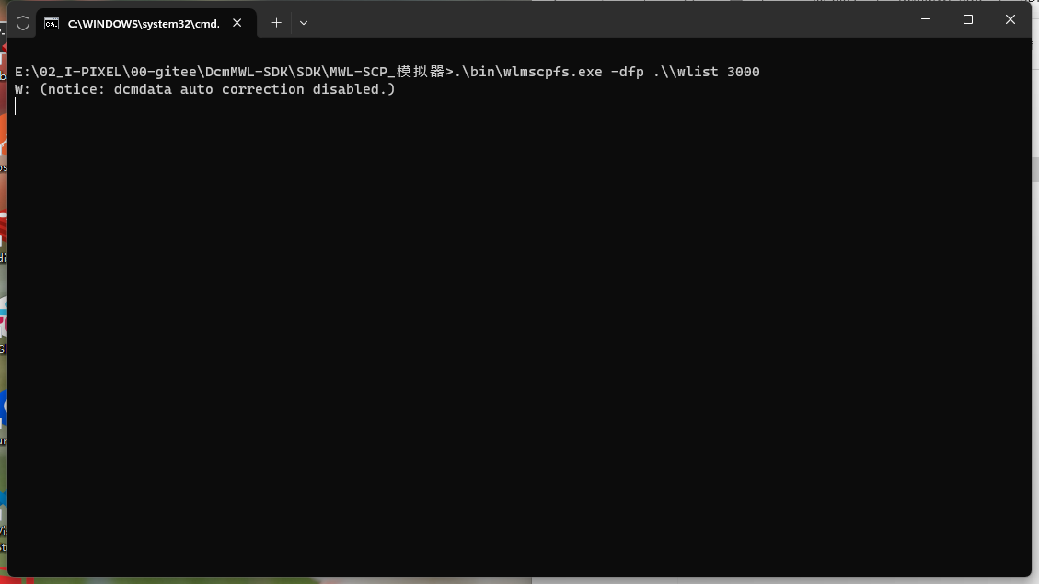

2、使用SDK调用SCP query 获取检查信息

调用方法如下：

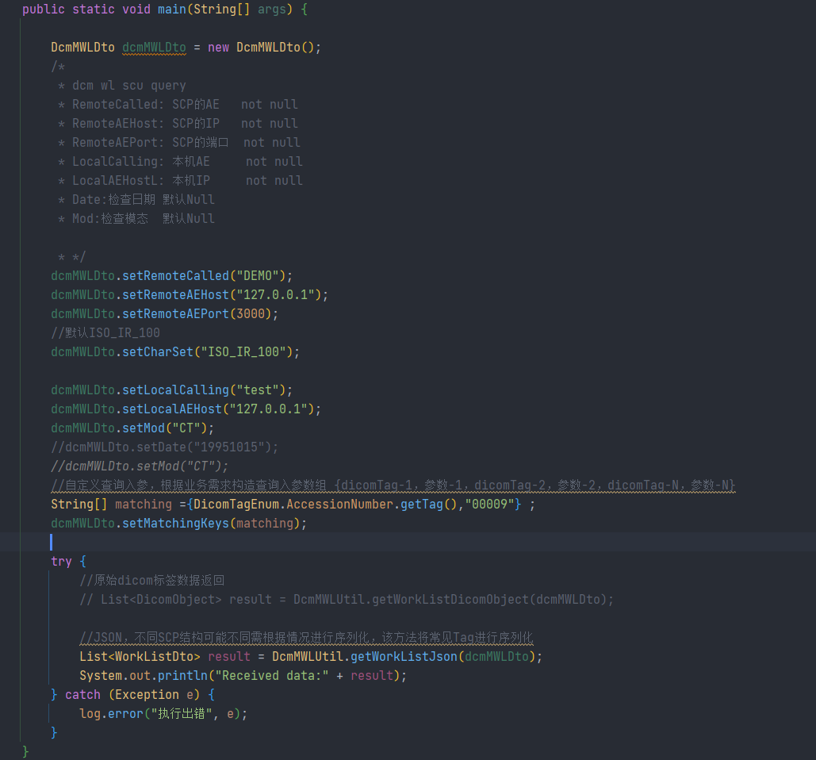

3、接口成功返回

方法一：返回原worklist object

List<DicomObject> result = DcmMWLUtil.getWorkListDicomObject(dcmMWLDto);

返回值如图所示：

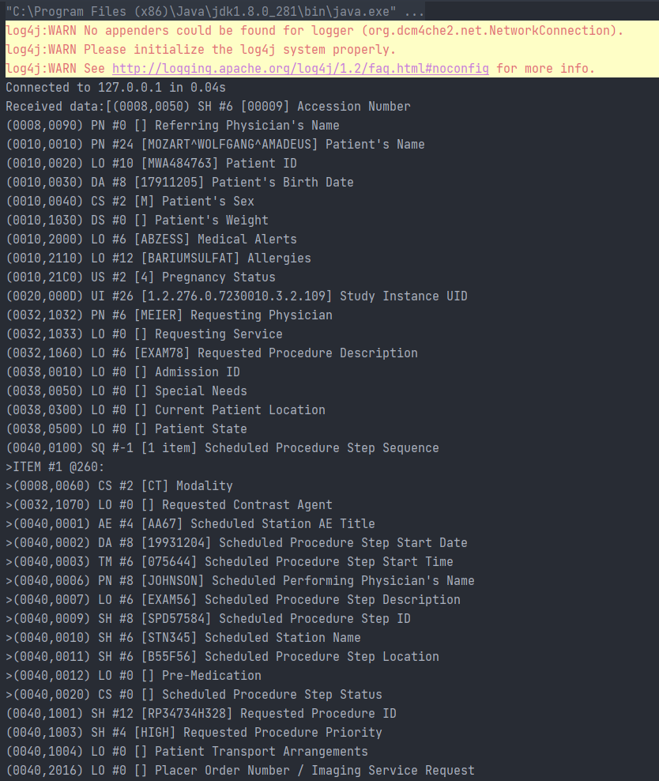

注意：不同的SCP返回的机构可能不一致，在进行JSON序列化是可能会有异常，需配合实际项目情况序列化。

方法二：返回Json

//JSON，不同SCP结构可能不同需根据情况进行序列化，该方法将常见Tag进行序列化  
List<WorkListDto> result = DcmMWLUtil.getWorkListJson(dcmMWLDto);

返回值如图所示

